Assignment 1
Dynamic Programming

- 定义g(i) 为多段图中从初始节点s到当前节点i的最短路径长度。写出g（i）的递归关系。

- 多段图问题可以形式化地描述为：G=(V,E) with V partitioned into K >= 2 disjoint subsets such that if (a,b) is in E, then a is in V_{i} , and b is in V_{i+1} for some subsets in the partition；and | V₁ | = | V_{K} | = 1。 给出此问题的动态规划解及实现的伪代码。

- 证明0/1背包问题满足最优化原理（Optimal substructures）。

- 2-dimension 0/1 Knapsack problem：最大化目标函数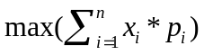，满足：
- 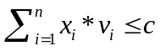
- 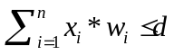
- 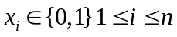
最大化目标函数：，给出给出用动态规划算法求解最优值的递归方程，并设计用元组法求解该递归方程的算法。

- r=(10,20,50,1,100)，给出优化的乘法顺序和元素乘法数目。

- 给出只使用表c[n,m]和初始序列Xn 和Ym，重构两个序列最长公共子序列的伪代码，要求时间复杂度为O(n+m).

